 | Soutien linguistique aux migrants  Une boîte à outils du Conseil de l’Europe | 

34 - Idées pour aider les migrants à apprendre
le vocabulaire de base de la vie quotidienne
Objectif: fournir des ressources pour des activités visant à enseigner le vocabulaire de tous les jours.

Utiliser des images pour soutenir l'apprentissage du vocabulaire de base
Les images, ainsi que les objets de la vie réelle (realia), sont d'excellentes ressources pour l'apprentissage des langues au niveau élémentaire. Tant pour les enfants que pour les apprenants plus âgés. Lorsque vous disposez d'une bonne banque d'images, vous pouvez les utiliser pour toute une série d'activités différentes mais élémentaires. Les images peuvent être utilisées pour soutenir de nombreuses activités d'apprentissage de la langue et en cas de difficultés de communication.
Les images ci-dessous donnent des exemples du type d'images qui conviennent à l'apprentissage des langues au niveau élémentaire. Pour plus d'informations sur la sélection des images et des supports, voir l'Outil 22 - Sélection d'images et de supports pour les activités langagières : quelques lignes directrices.

Quelques suggestions d'activités pour l'utilisation des images
1. Flashcards pour apprendre de nouveaux mots
Faites des cartes avec le mot d'un côté et l'image de l'autre. Concentrez-vous sur un thème particulier lié à un scénario. Par exemple, le shopping ou la santé. Le thème doit bien sûr correspondre aux intérêts et aux besoins du groupe.
- Placez les cartes avec le mot en bas et l'image visible.
- Les apprenants doivent choisir une carte et prononcer le mot dans la langue cible. Ils vérifient ensuite au verso si leur réponse est correcte.
- La carte est ensuite mise de côté.
Cette activité peut être organisée sous la forme d'un concours par équipe. L'équipe qui a le plus grand nombre de réponses correctes gagne.
Les apprenants peuvent écrire ou copier les mots dans leur carnet de vocabulaire, en ajoutant une traduction dans leur première langue s'ils le souhaitent.
Il est possible de revenir sur les mots lors d'une session ultérieure pour voir combien de mots ont été mémorisés.
2. Utiliser les flashcards pour organiser les mots
Placez plusieurs cartes portant sur un mélange de sujets différents, avec les images vers le bas et les mots visibles.
- Dans un premier temps, les apprenants classent les cartes dans les différents thèmes/sujets en regardant simplement le mot et non l'image.
- Ensuite, à tour de rôle, les apprenants lisent un mot et disent de quoi il s'agit. Par exemple, "les pommes sont des fruits/aliments", "les chemises sont des vêtements", etc.
- Les apprenants regardent ensuite le verso pour vérifier l'image. Si la réponse n'est pas correcte, la carte est à nouveau mélangée aux autres cartes, avec l'image en bas et le mot visible. Un autre apprenant peut essayer d'identifier le mot correct.

3. Utiliser des images pour créer un texte parlé (ou écrit)
Placez les cartes sur la table avec les images visibles.
Vérifiez que tout le monde sait ce que sont les mots et ce à quoi se rapportent les images. Les images doivent appartenir au même groupe thématique.
Les apprenants travaillent ensemble ou en petits groupes pour créer des phrases basées sur les images. Par exemple, "Je vais au marché et j'achète des légumes". Ils peuvent dire leurs phrases et un membre du groupe peut les écrire.

Alimentation
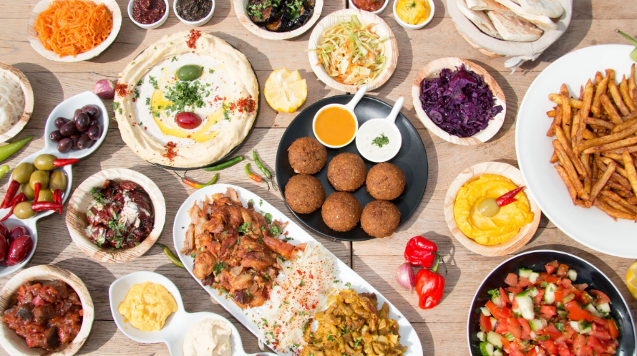 | 
nourriture | l'eau
Autres : lait, café, thé, etc.

Santé
 | 
médecine | injection
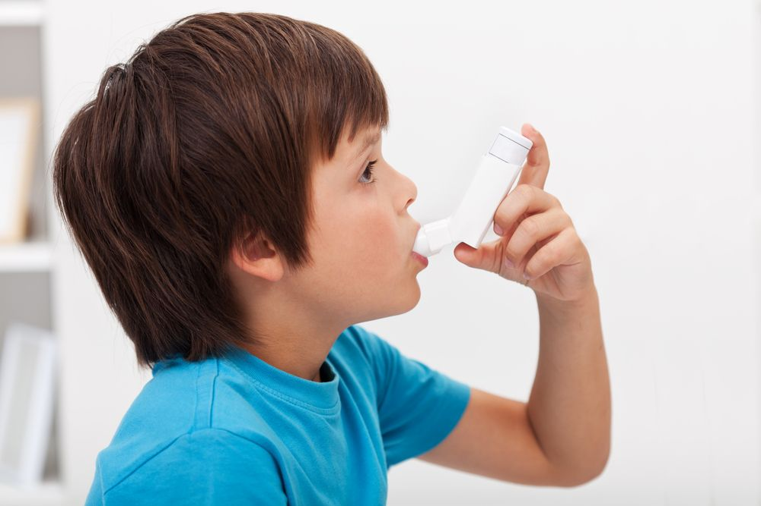 | 
inhalateur | médecin
 | 
dentist | température / fièvre

Vêtements
 | 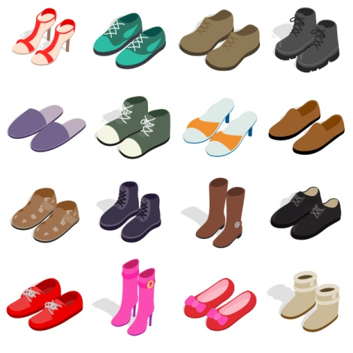
vêtements | chaussures
Agrandir : pantalon ; pull ; jupe ; veste, ...

Hygiène
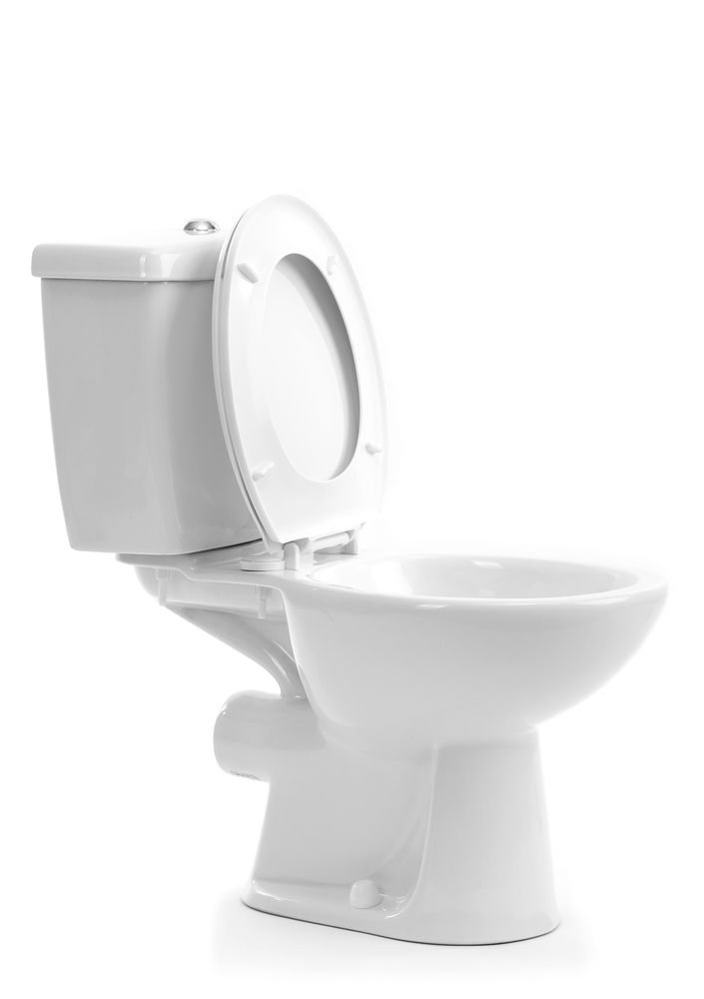 | 
toilettes | douche
 | 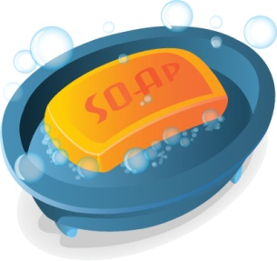
couche-culotte | savon
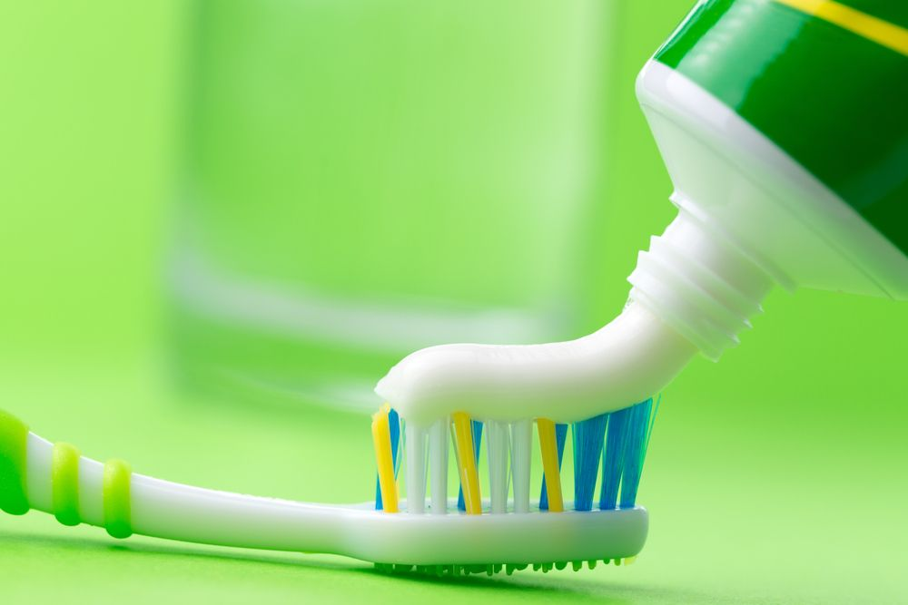
brosse à dents / dentifrice

Téléphone
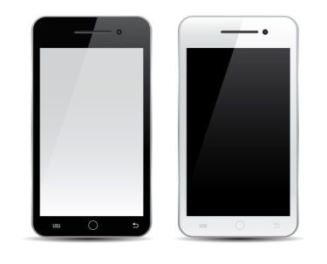 | 
téléphone portable | Internet
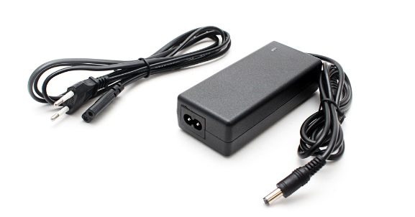 | 
chargeur | WiFi

Meubles / Maison
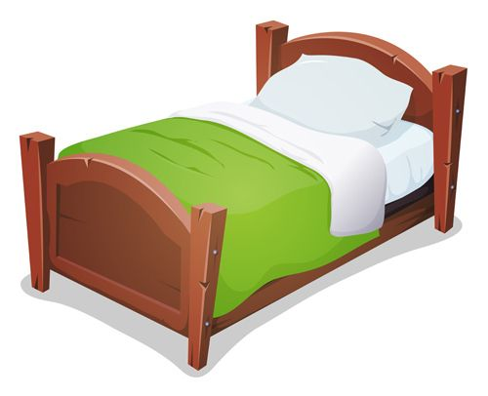 | 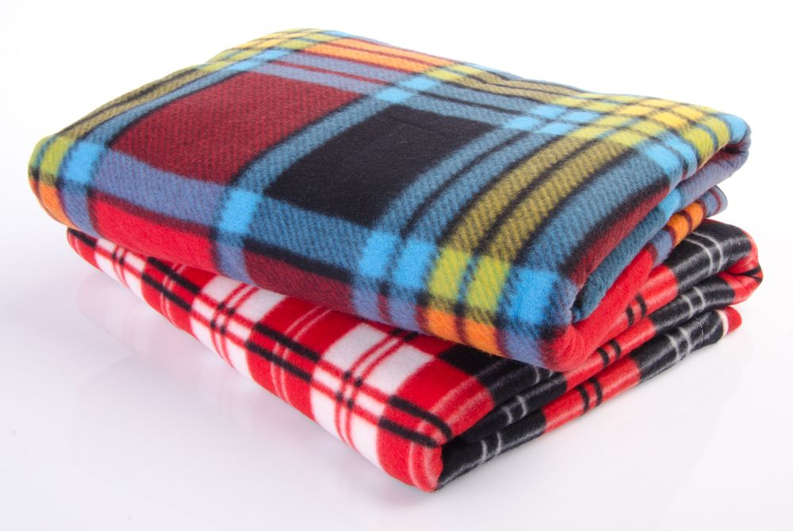
lit | Couverture

oreiller

Famille
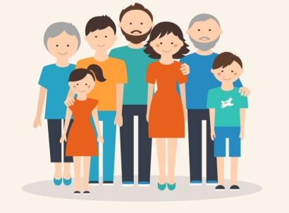 | 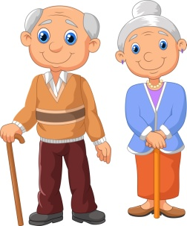
Famille | grand-père / grand-mère
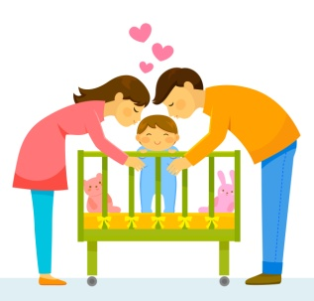 | 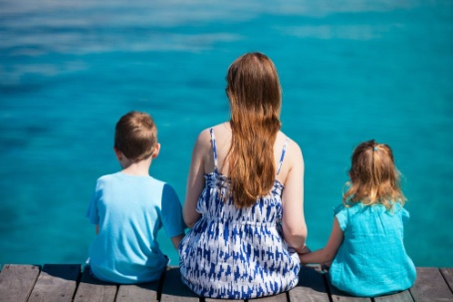
père / mère | fils / fille
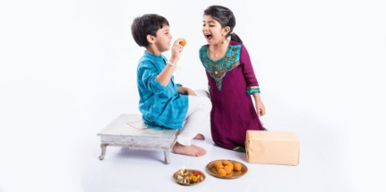 | 
frère / sœur | Bébé

Autres mots importants
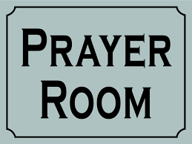 | 
lieu de culte | documents
 | 
interprète | conseils juridiques
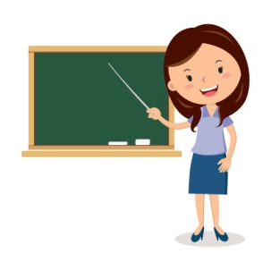 | 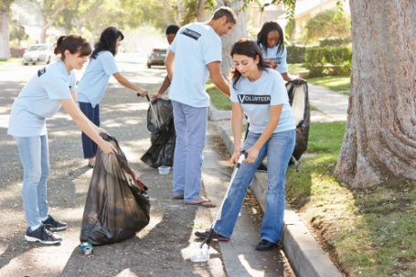
enseignant | volontaire

